**BỘ GIÁO DỤC VÀ ĐÀO TẠO**

**TRƯỜNG ĐẠI HỌC GIAO THÔNG VẬN TẢI**

**PHÂN HIỆU TẠI THÀNH PHỐ HỒ CHÍ MINH**



**BÁO CÁO BÀI TẬP LỚN**

**ĐỀ TÀI:**

**Xây dựng phần mềm quản lí bán hàng**

Giảng viên hướng dẫn: Nguyễn Văn Dũ

Sinh viên thực hiện: Phan Khánh Duy

Nguyễn Hữu An

Phạm Minh Hiếu

Bạch Long Vũ

Lớp: CQ.60.CNTT

Khoá: 60

TP. Hồ Chí Minh, năm 2021

LỜI CẢM ƠN

Lời đầu tiên chúng em xin gửi lời cảm ơn chân thành đến quý thầy, cô giáo trong **Bộ môn Công nghệ thông tin – Phân hiệu Trường Đại học Giao thông vận tải.** Những người đã truyền dạy, đã trang bị cho chúng em kho tàng kiến thức về bầu trời công nghệ thông tin rộng lớn. Ở đây, chúng em không chỉ học được kiến thức về sách vở mà còn học được các bài học, kỹ năng sống. Đặc biệt, chúng em xin gửi lời cảm ơn chân thành và sâu sắc đến thầy Nguyễn Văn Dũ, người đã giúp chúng em trong quá trình làm bài tập lớn, người đã bỏ thời gian quý báu, thậm chí là thời gian nghỉ ngơi để hướng dẫn, để giúp chúng em có thêm kinh nghiệm để quản lý cơ sở dữ liệu một cách hiệu quả nhất. Chúng em thật chẳng biết dùng lời nào để diễn tả được công lao của thầy. “**CẢM ƠN THẦY**. **CẢM ƠN THẦY VỀ TẤT CẢ**”.

Trong quá trình học tập và tìm hiểu chúng em đã nổ lực rất nhiều với mong muốn hoàn thành bài tập lớn một cách tốt nhất, nhưng đời người sẽ có những thiếu sót không thể tránh khỏi, và với những người chưa chững chạc và trưởng thành như chúng em thì sai lầm là không thể không mắc phải. Chúng em mong thầy, cô bộ môn có thể thông cảm và cho chúng em những ý kiến, đóng góp để chúng em có thể hoàn thành đồ án của mình một cách tọn vẹn nhất trước khi rời xa ngôi trường thân yêu này.

Sau cùng, chúng em xin kính chúc Thầy lời chúc sức khoẻ, luôn hạnh phúc và thành công hơn nữa trong công việc cũng như trong cuộc sống.

Chúng em xin chân thành cảm ơn!

NHẬN XÉT CỦA GIẢNG VIÊN

*Tp. Hồ Chí Minh, ngày … tháng … năm …*

Giảng viên hướng dẫn

**MỤC LỤC**

LỜI CẢM ƠN 2

NHẬN XÉT CỦA GIẢNG VIÊN 3

GIỚI THIỆU 5

I. Giới thiệu tổng quát 5

BÀI TOÁN QUẢN LÝ BÁN HÀNG 6

I. Các chức năng của chương trình 6

II. Các lớp model 6

III. Thuộc tính của các lớp 6

1. Class Customer 6

2. Class Employee extends Customer 6

3. Class Product 6

4. Class OrderItem 7

5. Class Order 7

6. Class Statistics 7

IV. Class digram 7

V. Quan hệ giữa các bảng trong CSDL 9

VI. DAO 9

1. Interface DAO<T, K> 9

2. Class CustomerDAO implements DAO<Customer, Integer> 9

3. Class EmployeeDAO implements DAO<Employee, Integer> 9

4. Class ProductDAO implements DAO<Product, Integer> 10

5. Class OrderDAO implements DAO<Order, Integer> 10

6. Class StatisticsDAO implements DAO<Statistics, LocalDate> 10

KẾT QUẢ 12

I. Các chức năng đã hoàn thành 12

1. Tạo và xuất hoá đơn 12

GIỚI THIỆU

1. Lí do chọn đề tài

Chúng ta đang sống trong thời đại công nghiệp hóa, hiện đại hóa. Thời đại mà công nghệ thông tin đang ngày một phát triển mạnh mẽ đạt được những thành tựu rực rỡ trở thành ngành công nghiệp mũi nhọn. Có mặt hầu hết trong tất cả các lĩnh vực như sinh hoạt, làm việc cũng như giải trí….Tiếp cận đến tất cả ngành nghề từ nông nghiệp, công nghiệp, kinh tế, giáo dục cho đến y tế. Trong các cửa hàng buôn bán, việc cần thiết kế một phần mềm để quản lý bán hàng là nhu cầu cần thiết. Hỗ trợ cho chủ cửa hàng có thể quản lý việc buôn bán một cách hiệu quả, nhanh chóng, chính xác, tránh được những sự cố mất mát không đáng có.

1. Giới thiệu tổng quát

BÀI TOÁN QUẢN LÝ BÁN HÀNG

1. Các chức năng của chương trình

Đăng nhập

Tạo và xuất hóa đơn

Thêm, sửa, xóa, tìm kiếm mặt hàng

Thêm và chỉnh sửa thông tin khách hàng

Lịch sử mua hàng của khách hàng

Xem thông tin cá nhân của tài khoản

Thống kê mặt hàng theo ngày, tháng, năm

1. Các lớp model

Nhân viên: username, password, mã nhân viên, tên, ngày sinh, địa chỉ, số điện thoại

Khách hàng: mã khách hàng, tên, địa chỉ, số điện thoại

Mặt hàng: mã mặt hàng, tên, hình ảnh, tồn kho, giá bán, nhóm hàng, nhà cung cấp

Hóa đơn: số hóa đơn, ngày bán, danh sách chi tiết hóa đơn, khách hàng, nhân viên

Chi tiết hóa đơn: mặt hàng, số lượng

Thống kê: ngày, tổng số lượng bán, tổng tiền

1. Thuộc tính của các lớp

Class Customer

*protected int id;*

*protected String name, address, phone;*

Class Employee extends Customer

*private String username, password, gender;*

*private LocalDate dayOfBirth;*

Class Product

*private int id, price, inventory;*

*private String name, image, group, supplier;*

Class OrderItem

*private Product product;*

*private int count;*

Class Order

*private int id;*

*private LocalDate date;*

*private List<OrderItem> listDetail;*

*private Employee employee;*

*private Customer customer;*

Class Statistics

*private LocalDate date;*

*private int revenue, count;*

1. Class digram

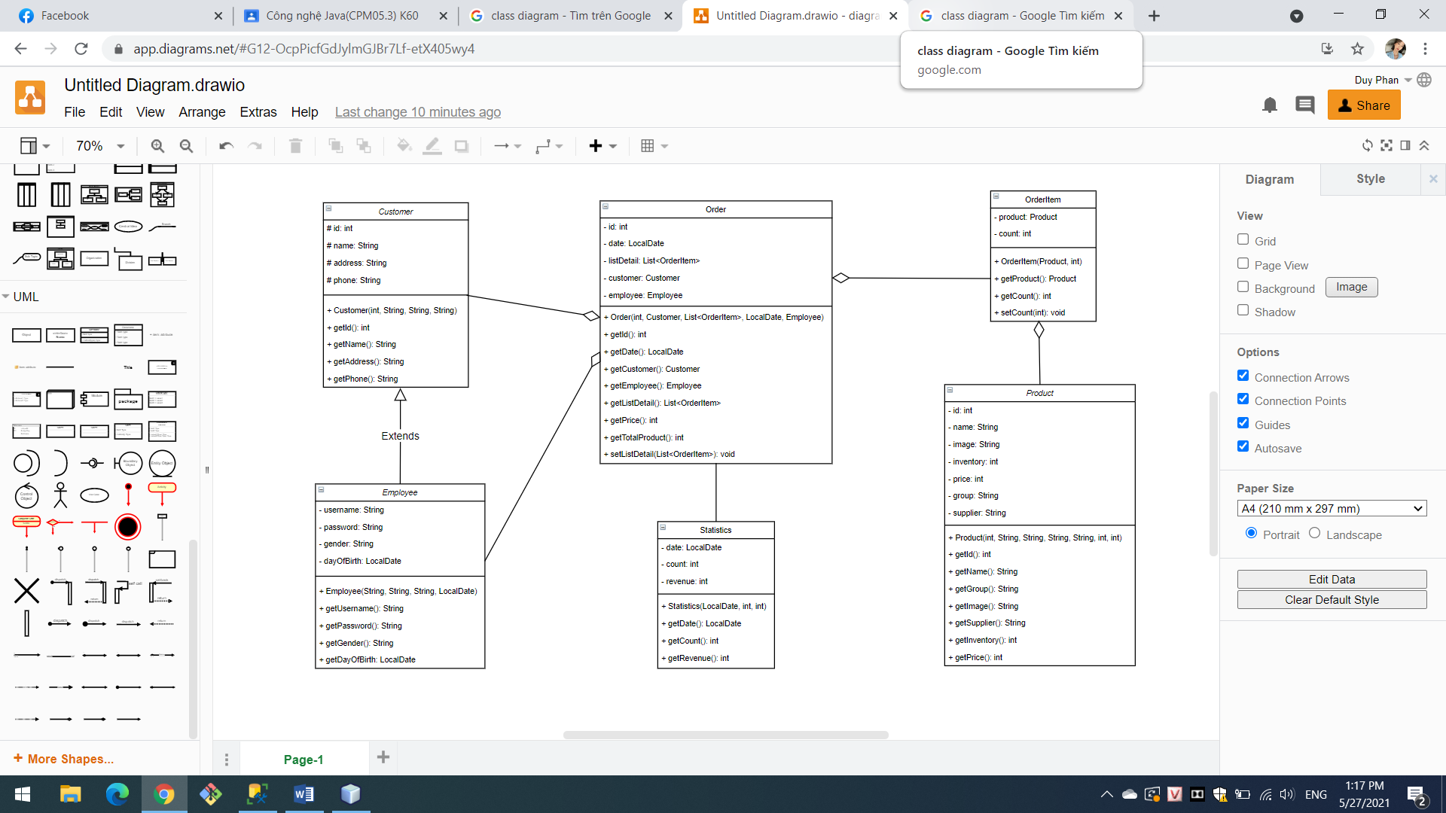

1. Quan hệ giữa các bảng trong CSDL

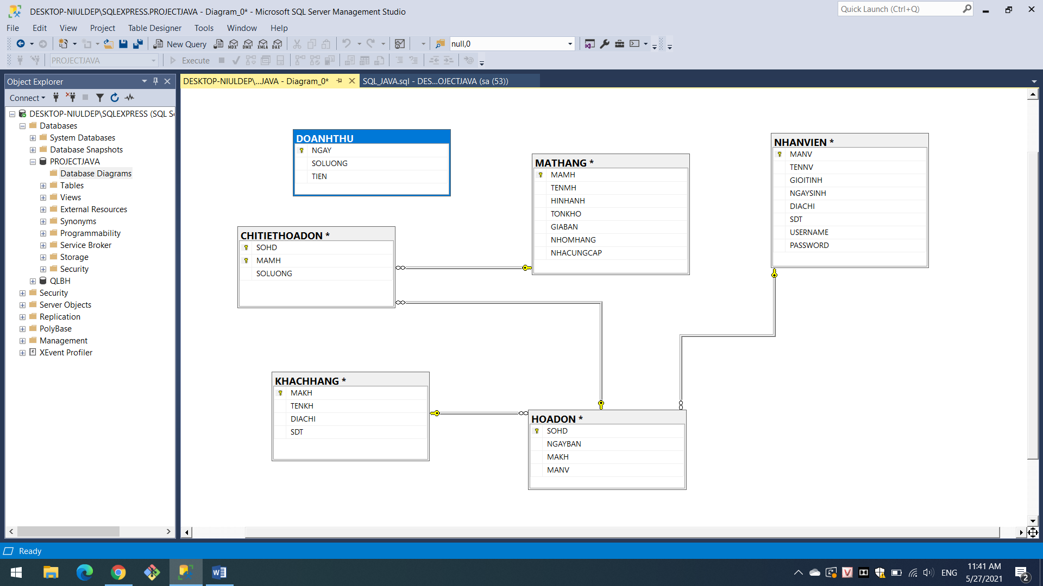

1. DAO
2. Interface DAO<T, K>

*public List<T>* ***get****();*

*public T* ***get****(K k);*

*public void* ***save****(T t);*

*public void* ***delete****(T t);*

*public void* ***update****(T t);*

1. Class CustomerDAO implements DAO<Customer, Integer>

*public List<Customer>* ***get****()*: Lấy tất cả khách hàng

*public Customer* ***get****(Integer k)*: Lấy ra khách hàng theo ID

*public void* ***save****(Customer t)*: Lưu khách hàng

*public void* ***update****(Customer t)*: Cập nhật thông tin khách hàng

*public int* ***generateIdCustomer****()*: Tạo id khách hàng

1. Class EmployeeDAO implements DAO<Employee, Integer>

*public List<Employee>* ***get****()*: Lấy tất cả nhân viên

*public Employee* ***get****(Integer k)*: Lấy ra nhân viên theo ID

*public void* ***update****(Employee t):* Cập nhật thông tin nhân viên

*public Employee* ***login****(String username, String password)*: Đăng nhập

1. Class ProductDAO implements DAO<Product, Integer>

*public List<Product>* ***get****()*: Lấy ra tất cả mặt hàng

*public Product* ***get****(Integer k):* Lấy ra mặt hàng theo ID

*public void* ***save****(Product t)*: Lưu mặt hàng

*public void* ***delete****(Product t)*: Xoá mặt hàng

*public void* ***update****(Product t)*: Cập nhật thông tin mặt hàng

*public int* ***generateIdProduct****()*: Tạo ID mặt hàng

*public int* ***countProductSelledAll****()*: Lấy ra số lượng mặt hàng đã bán hết

*public void* ***updateInventory****(OrderItem item)*: Cập nhật tồn kho

1. Class OrderDAO implements DAO<Order, Integer>

*public List<Order>* ***get****()*: Lấy ra tất cả hoá đơn

*public Order* ***get****(Integer k)*: Lấy ra hoá đơn theo số hoá đơn

*public void* ***save****(Order t)*: Lưu hoá đơn

*public void* ***delete****(Order t)*: Xoá hoá đơn

*public void* ***ExportOrder****(Order order)*: Xuất hoá đơn

*public int* ***generateIdOrder****()*: Tạo số hoá đơn

*public List<OrderItem>* ***getListDetail****(int k)*: Lấy ra danh sách chi tiết hoá đơn

*public List<Order>* ***getListOfCustomer****(Customer customer)*: Lấy tất cả hoá đơn của khách hàng

*public List<OrderItem>* ***updateOrderItem****(List<OrderItem> items)*: Cập nhật danh sách chi tiết hoá đơn

*public void* ***saveListOrderItem****(Order t): Lưu danh sách chi tiết hoá đơn*

1. Class StatisticsDAO implements DAO<Statistics, LocalDate>

*public List<Statistics>* ***get****()*: Lấy ra tất cả thống kê

*public Statistics* ***get****(LocalDate k)*: Lấy ra thống kê theo ngày

*public void* ***save****(Statistics t)*: Lưu thống kê

*public List<Statistics>* ***getMonth****(int month, int year)*: Lấy tất cả thống kê theo tháng nào năm nào

KẾT QUẢ

1. Các chức năng đã hoàn thành
2. Đăng nhập, đăng xuất

Đăng nhập:

Mỗi nhân viên được cấp 1 tài khoản để đăng nhập, có 2 loại: **admin** và **user**

+ **admin** có quyền thực hiện các chức năng của phần mềm

+ **user** không có quyền thay đổi thông tin mặt hàng

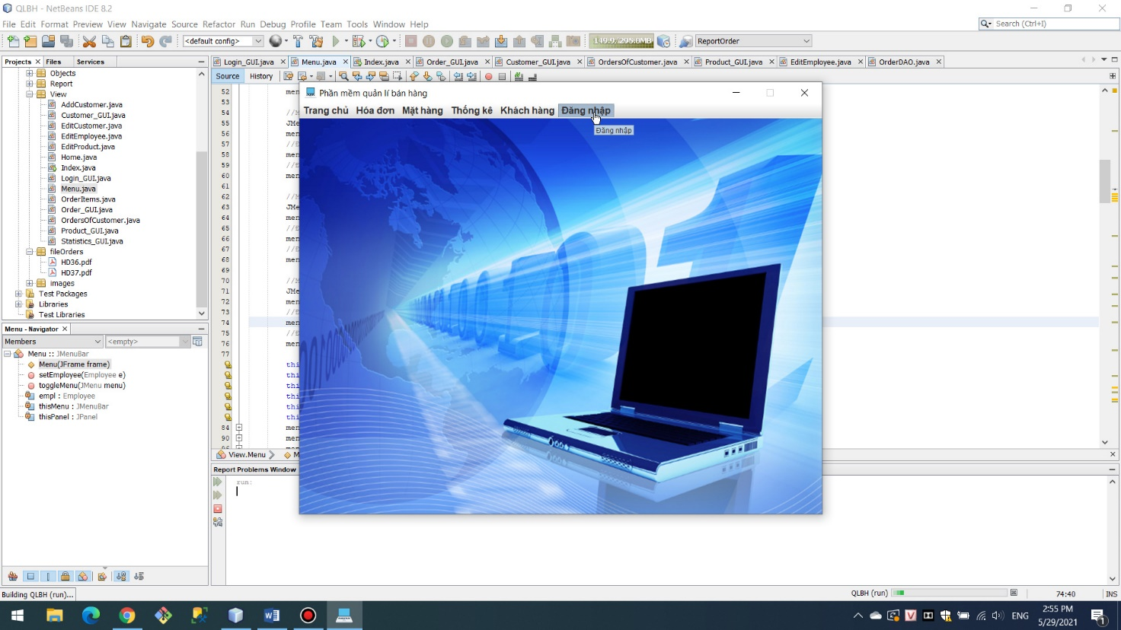

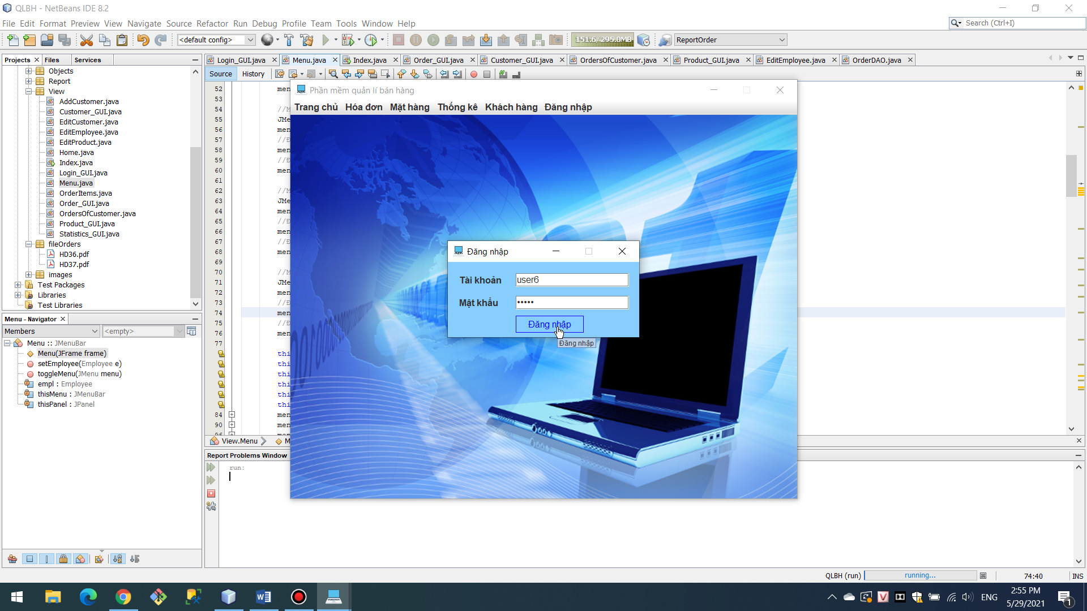

1. Tạo và xuất hoá đơn

Tạo hoá đơn:

+ Tạo chi tiết hoá đơn:

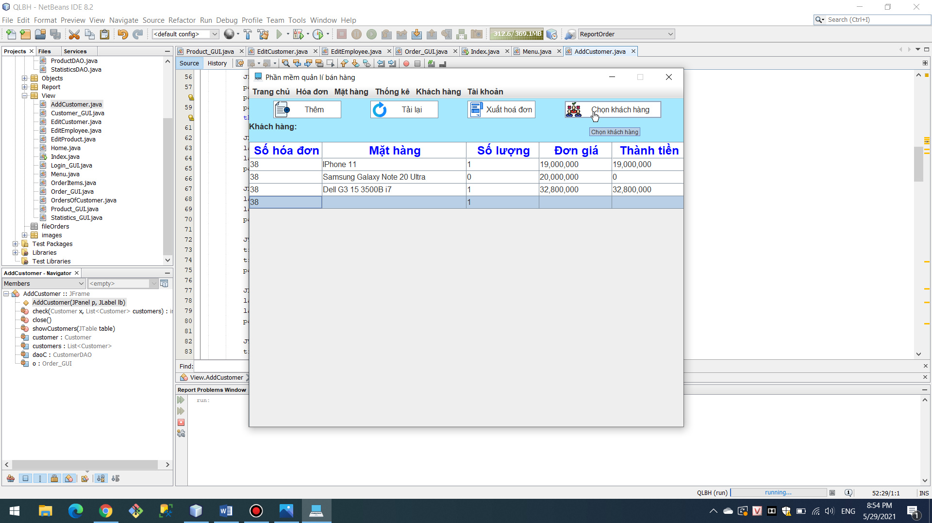

+ Chọn khách hàng: có 2 tuỳ chọn: thêm mới và chọn

Nếu khách hàng không có trong danh sách thì thêm mới

Nếu khách hàng có trong danh sách thì chọn khách hàng đó

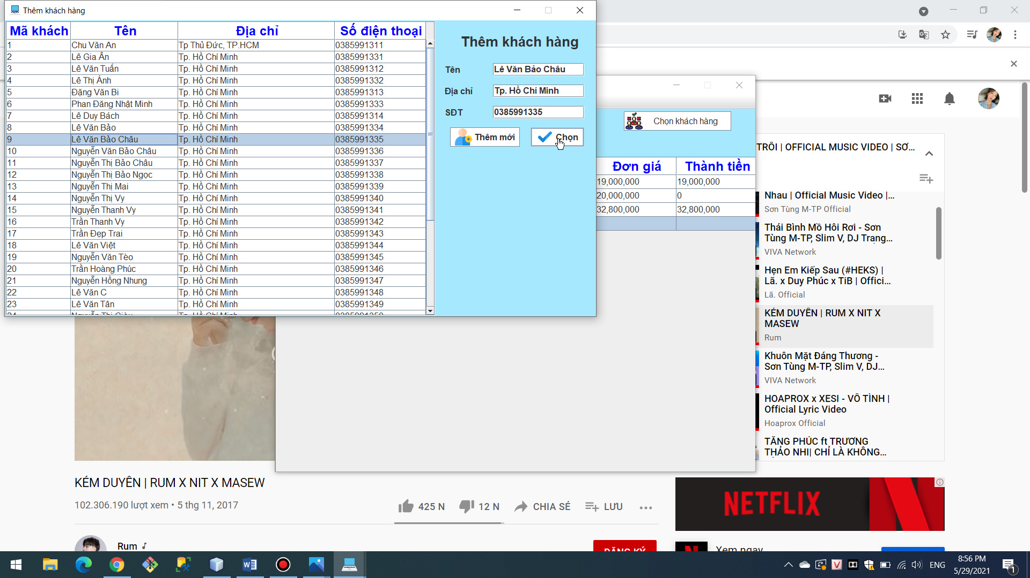

Xuất hoá đơn:

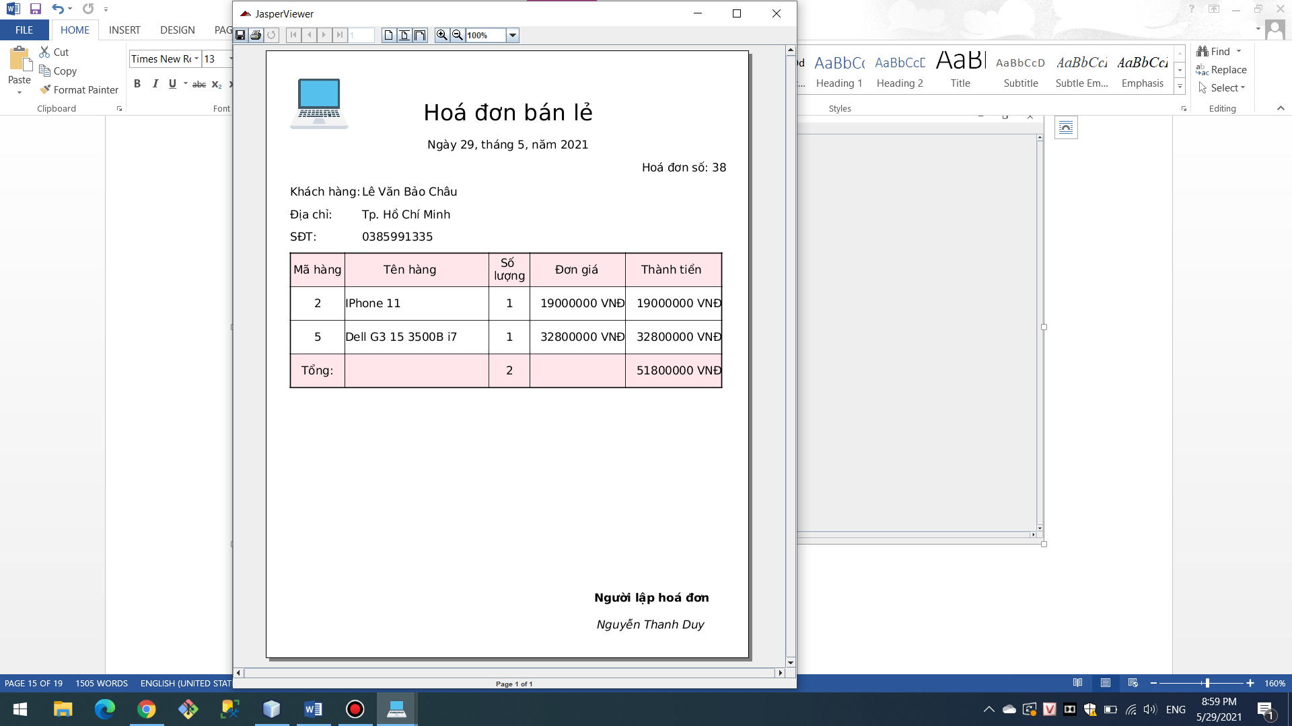

1. Thêm, sửa, xoá, tìm kiếm mặt hàng

Chỉ admin mới được thực hiện chức năng này

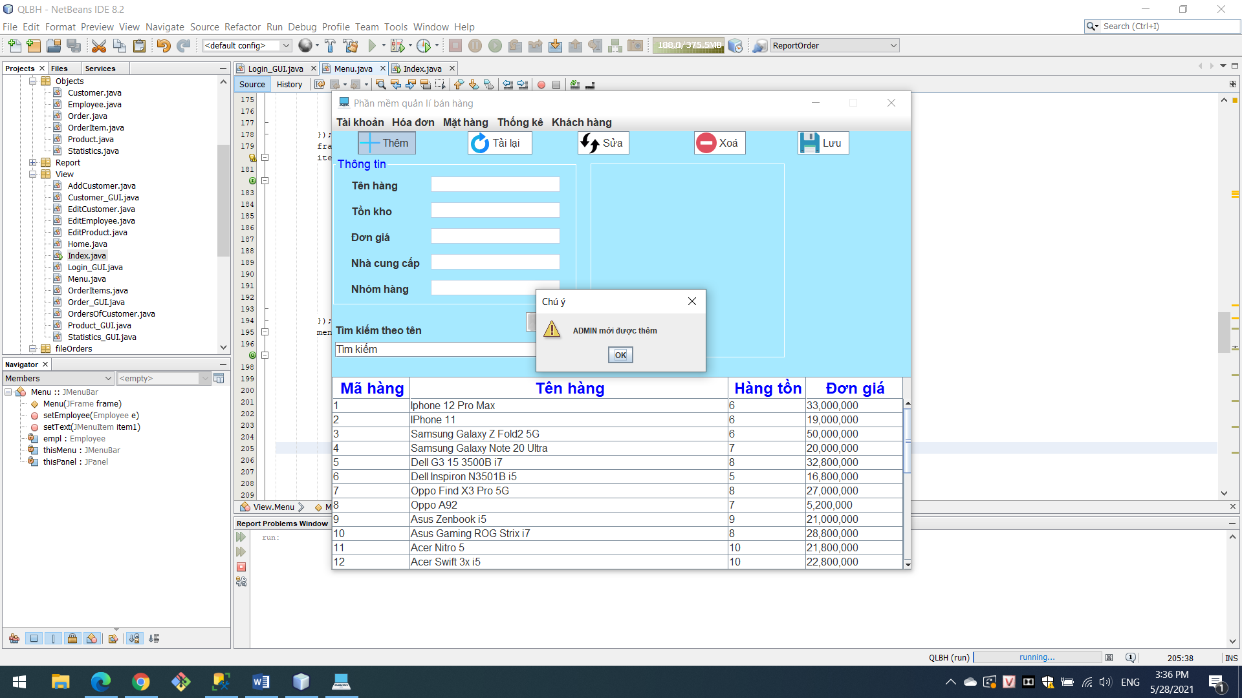

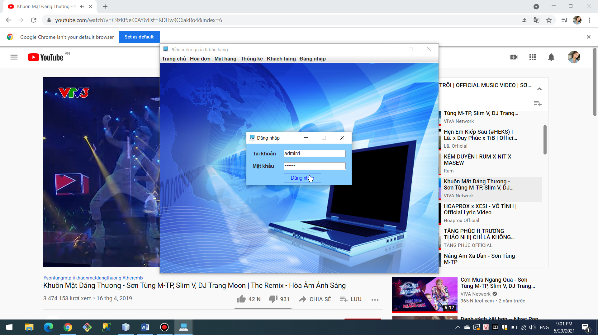

Thêm mặt hàng:

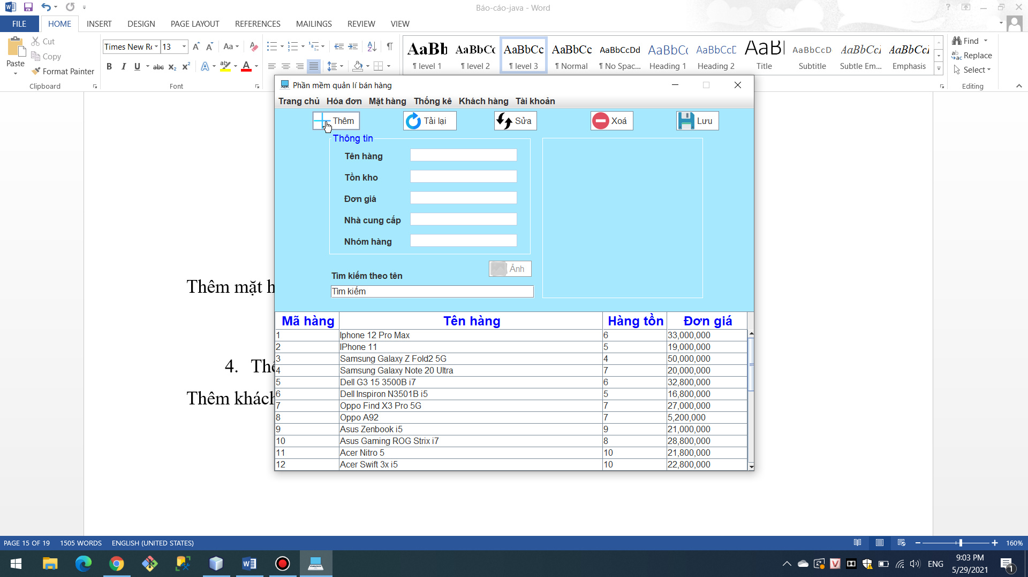

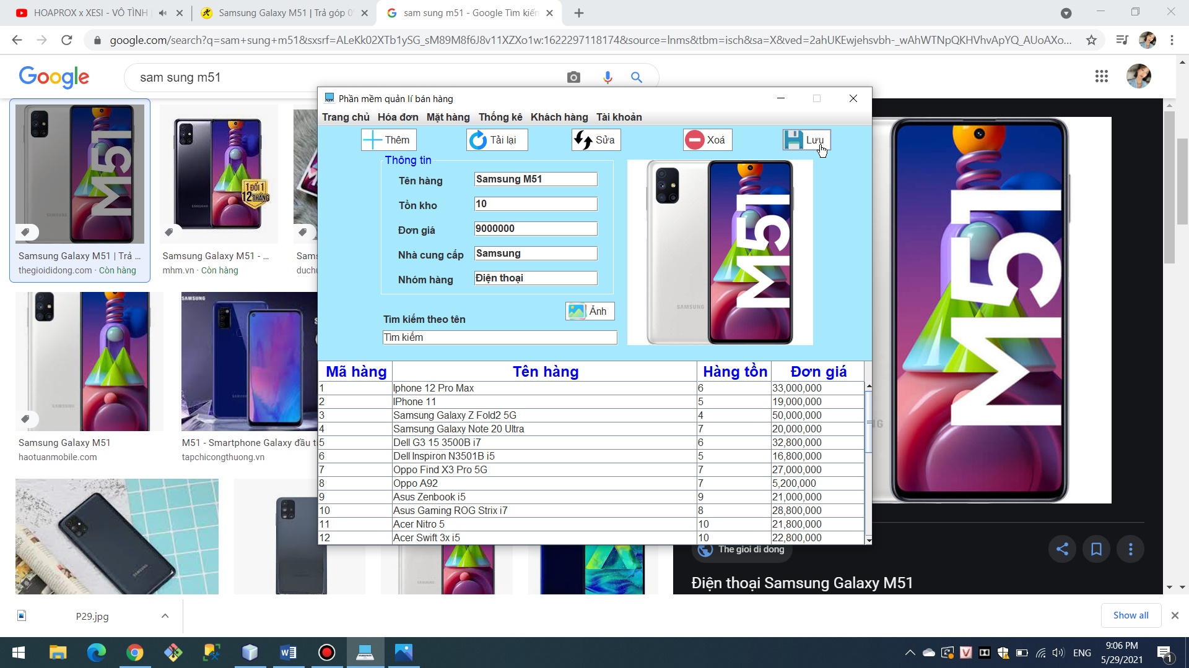

Sửa thông tin mặt hàng:

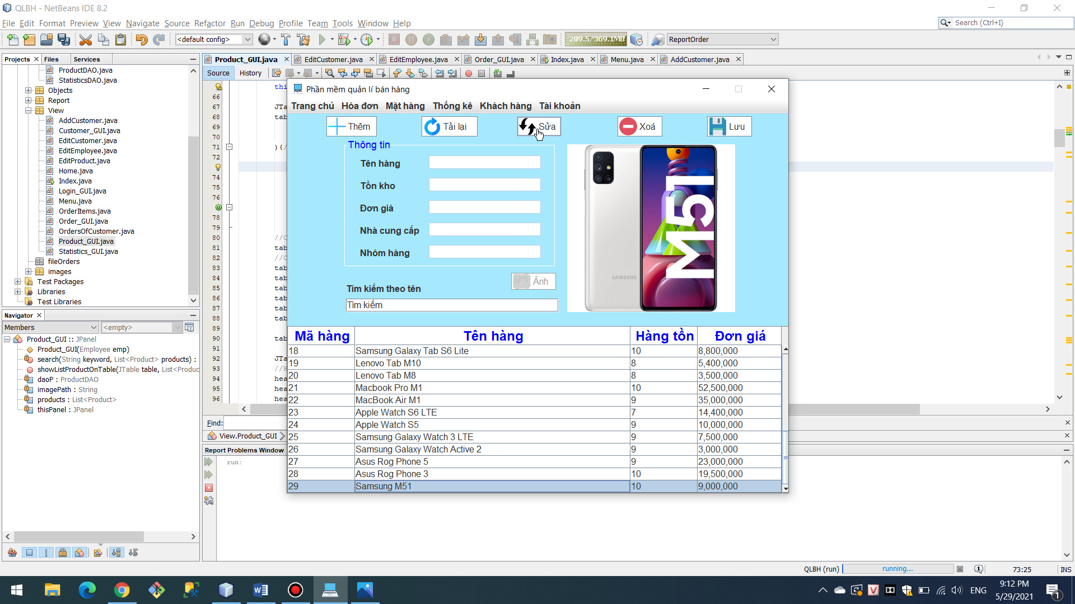

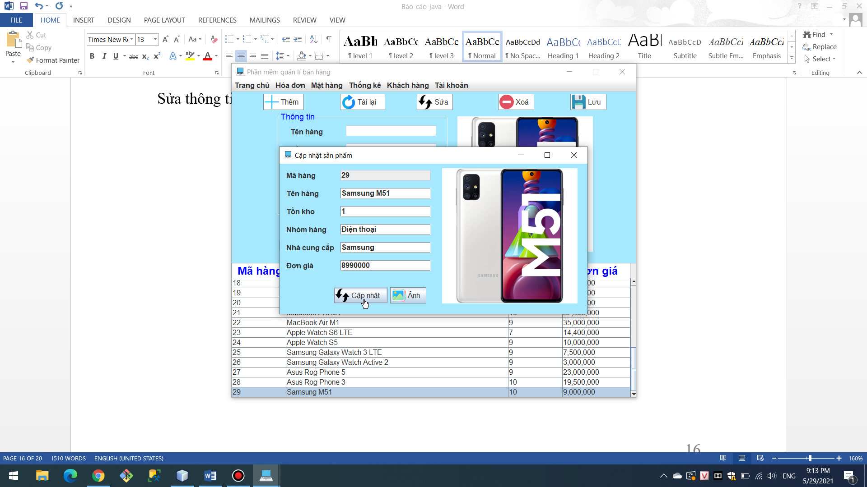

Xoá mặt hàng:

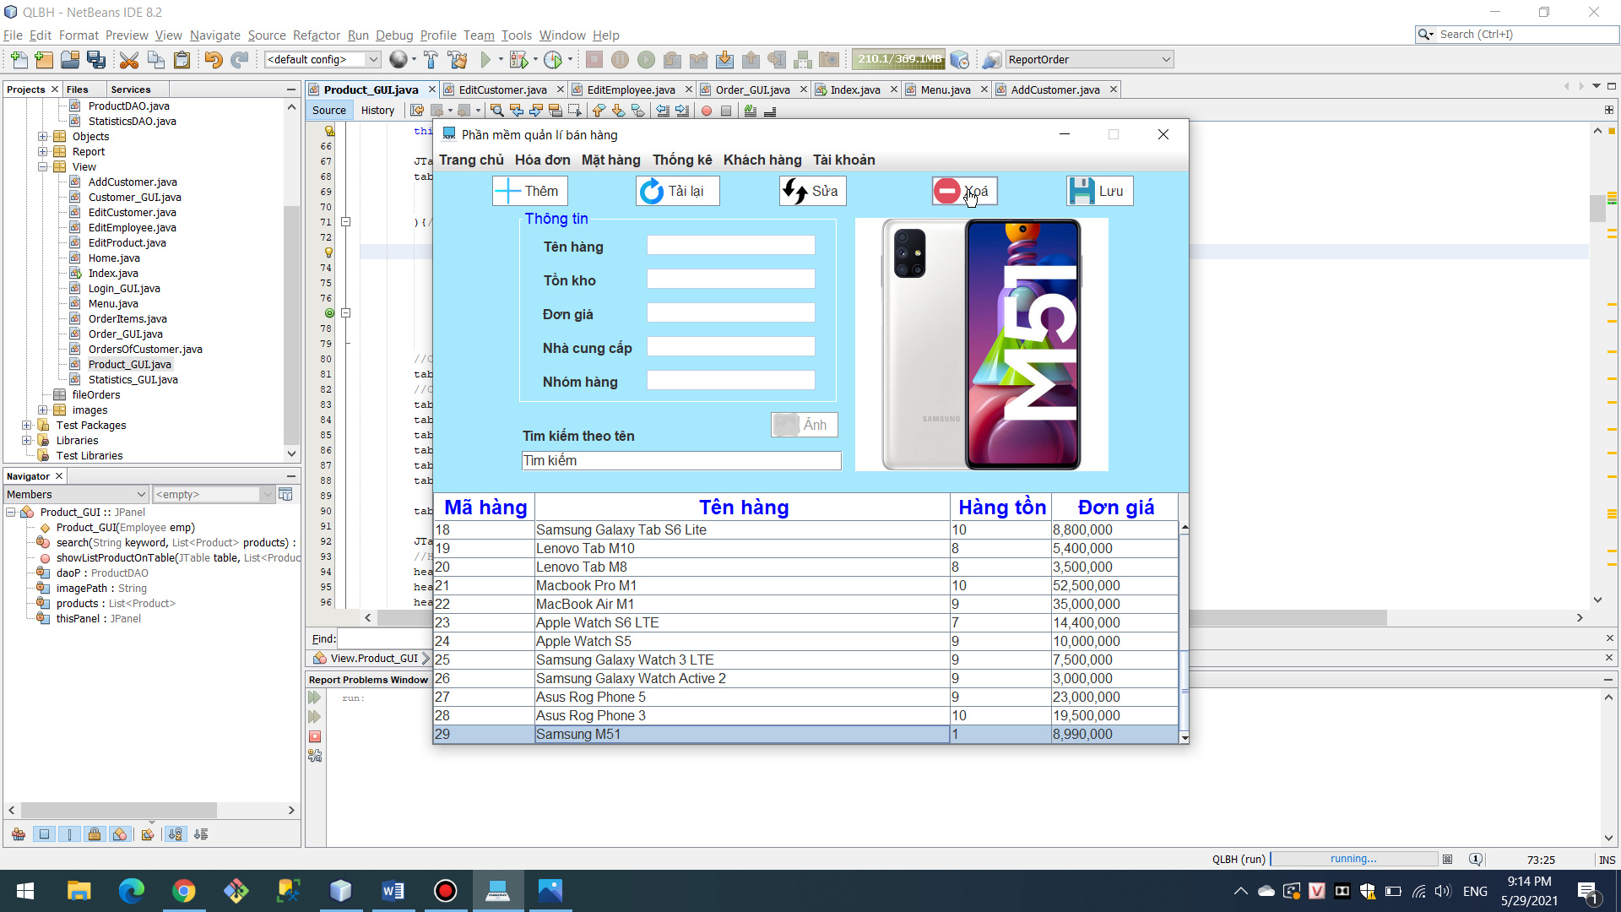

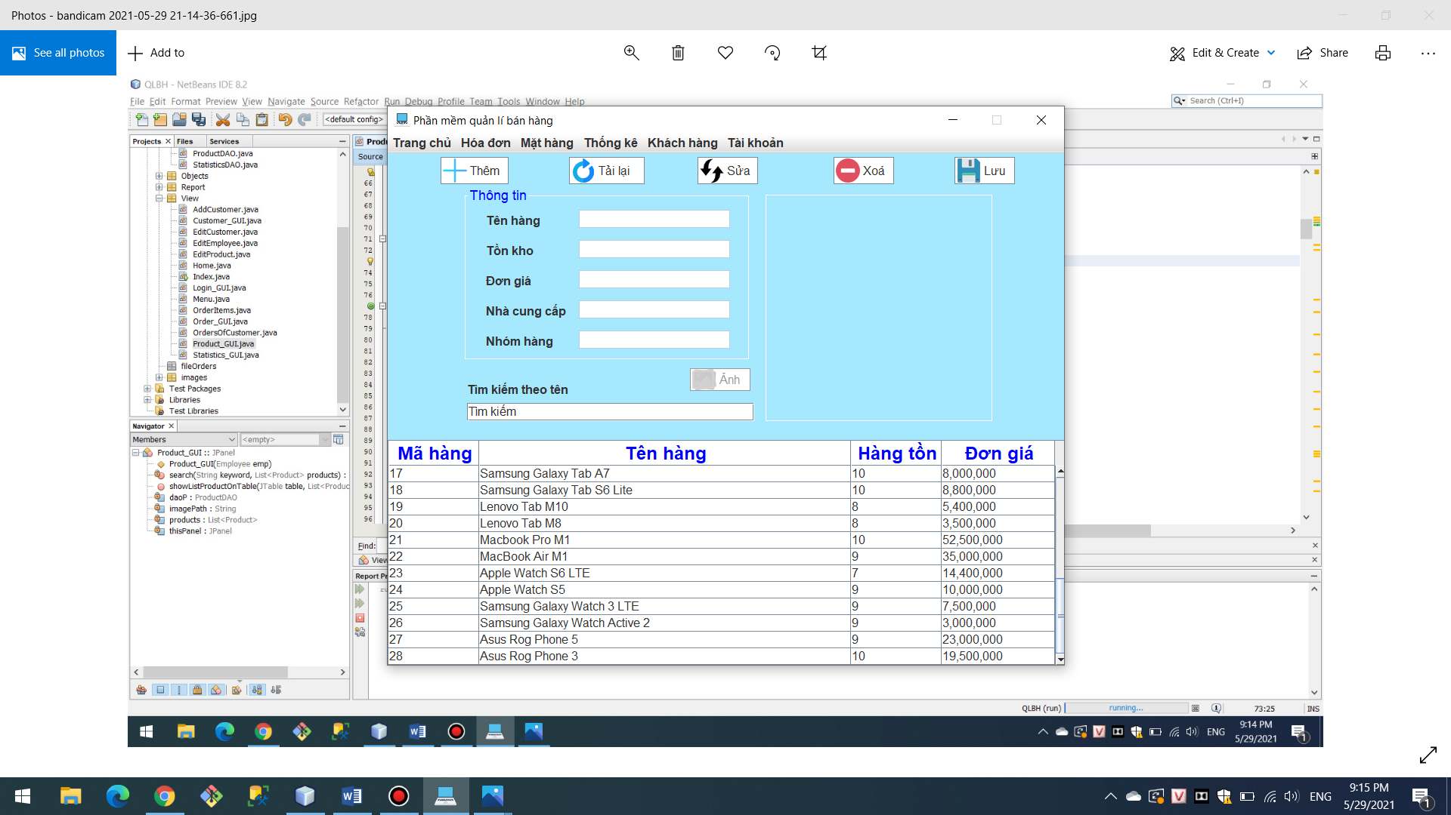

Tìm kiếm mặt hàng:

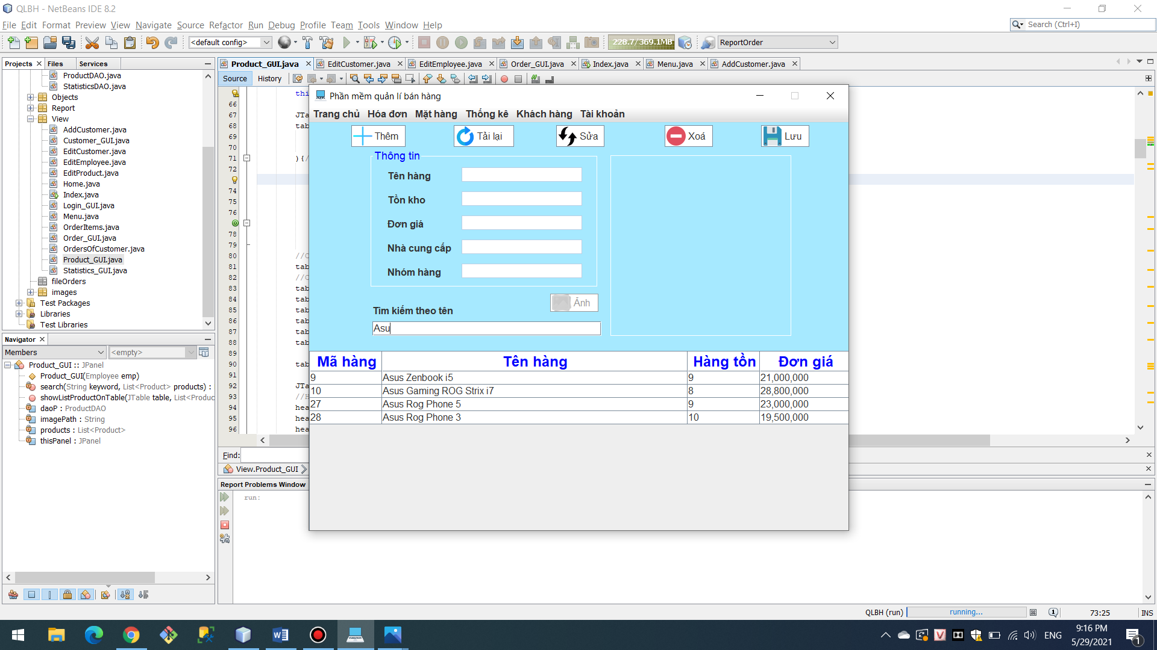

1. Thêm và chỉnh sửa thông tin khách hàng

Thêm khách hàng đã có trong phần tạo hoá đơn

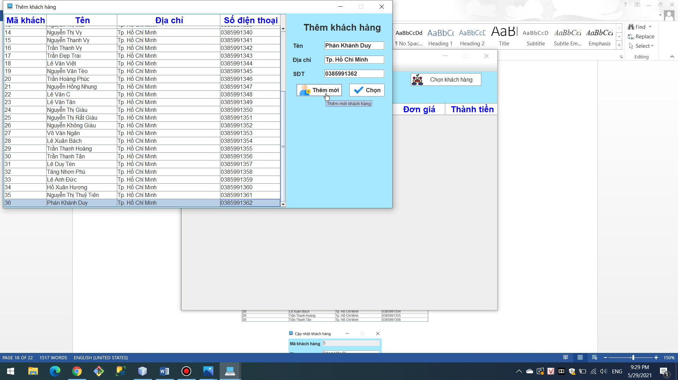

Chỉnh sửa thông tin khách hàng:

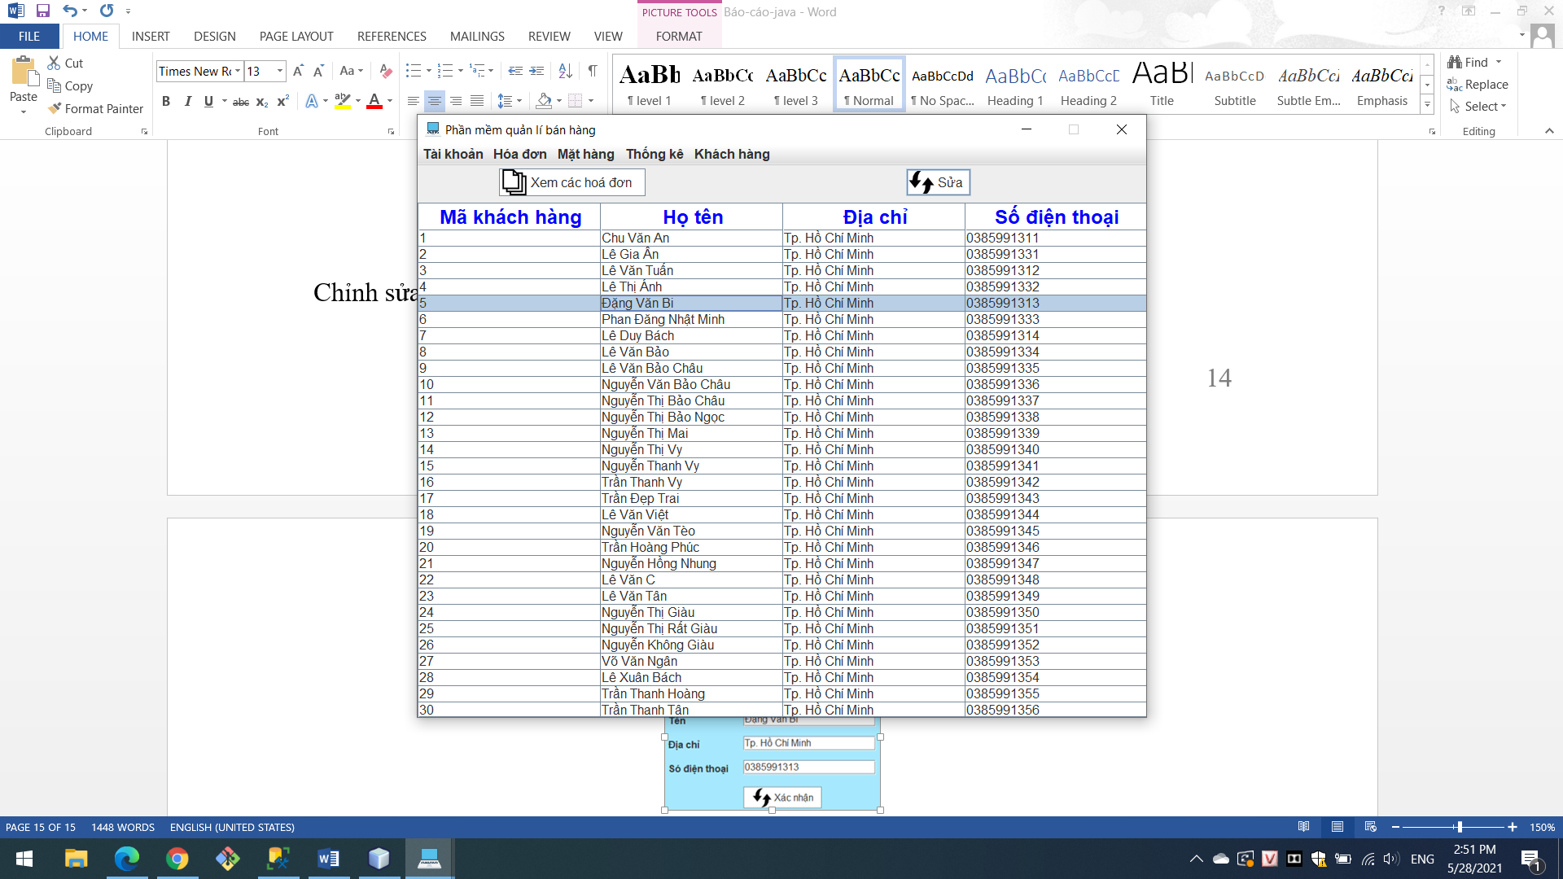

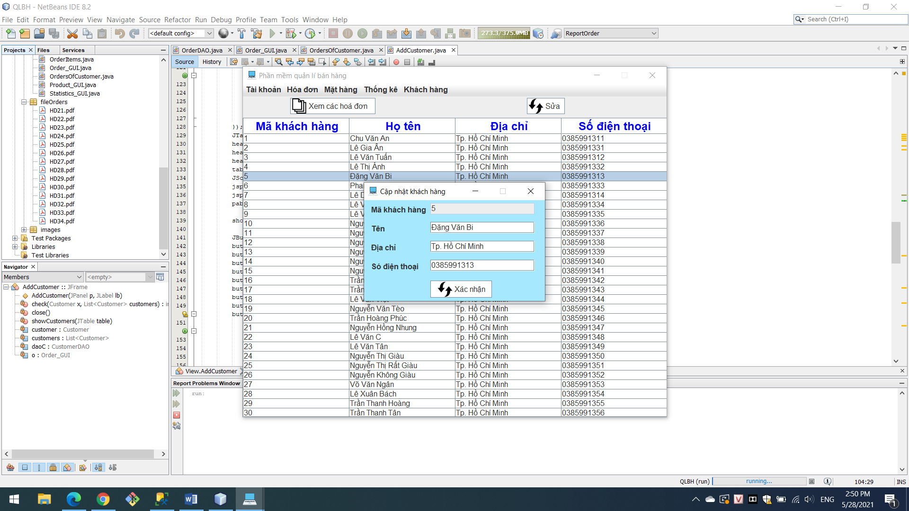

1. Lịch sử mua hàng của khách hàng

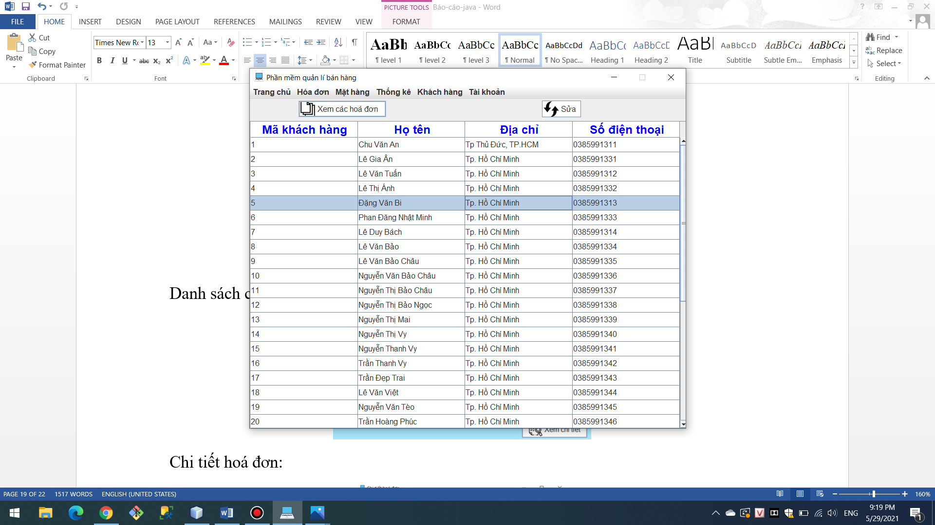

Danh sách các hoá đơn:

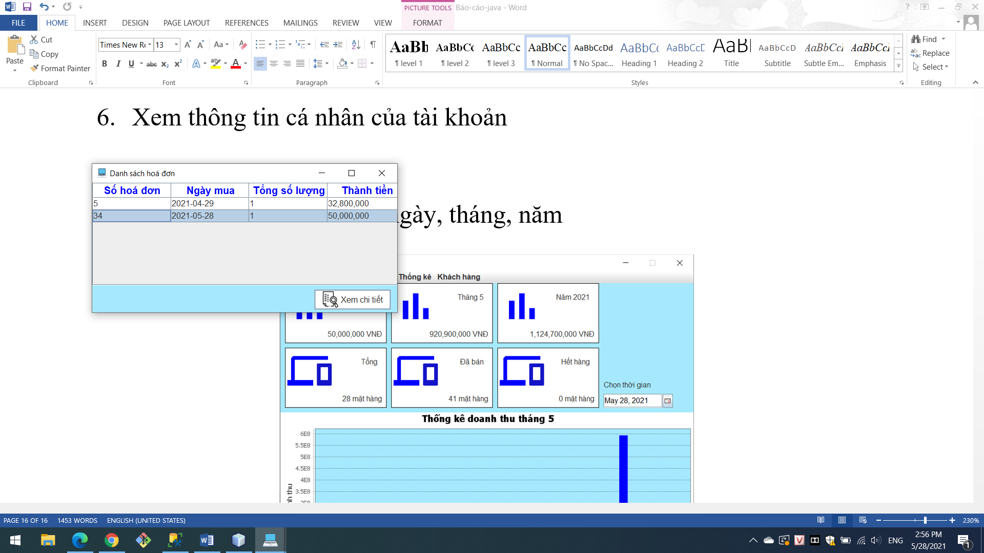

Chi tiết hoá đơn:

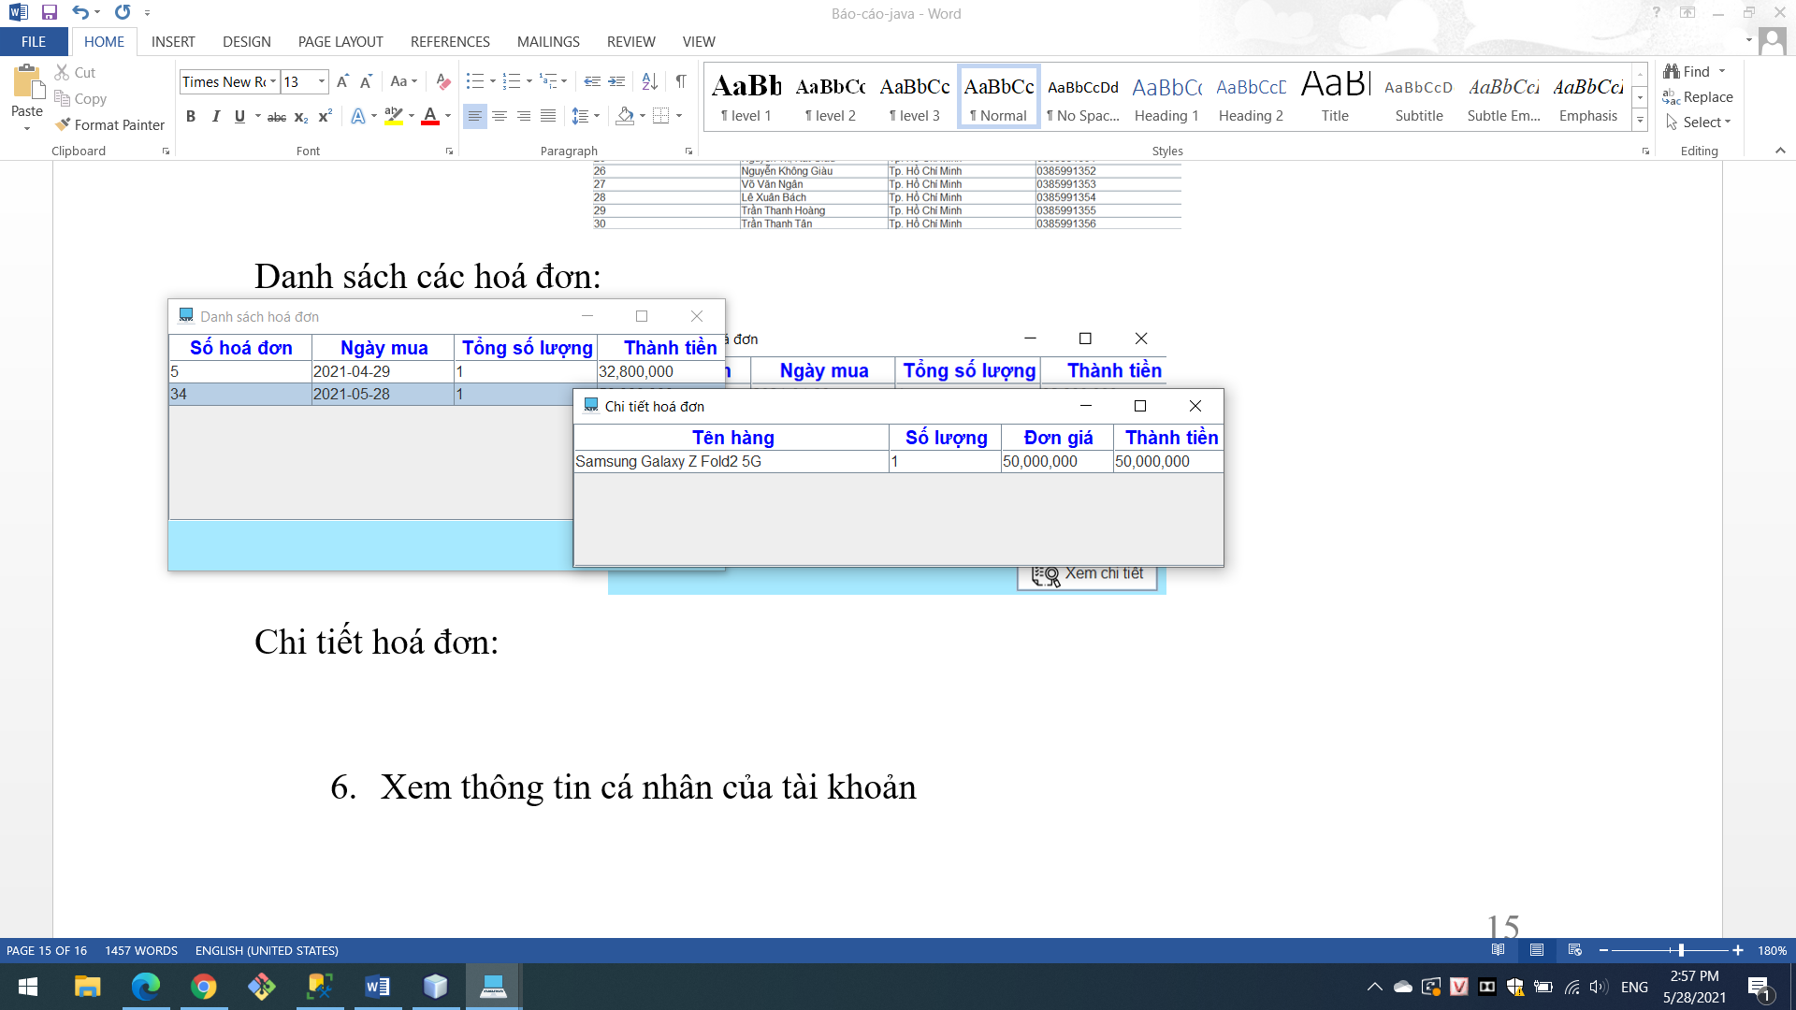

1. Xem thông tin cá nhân của tài khoản

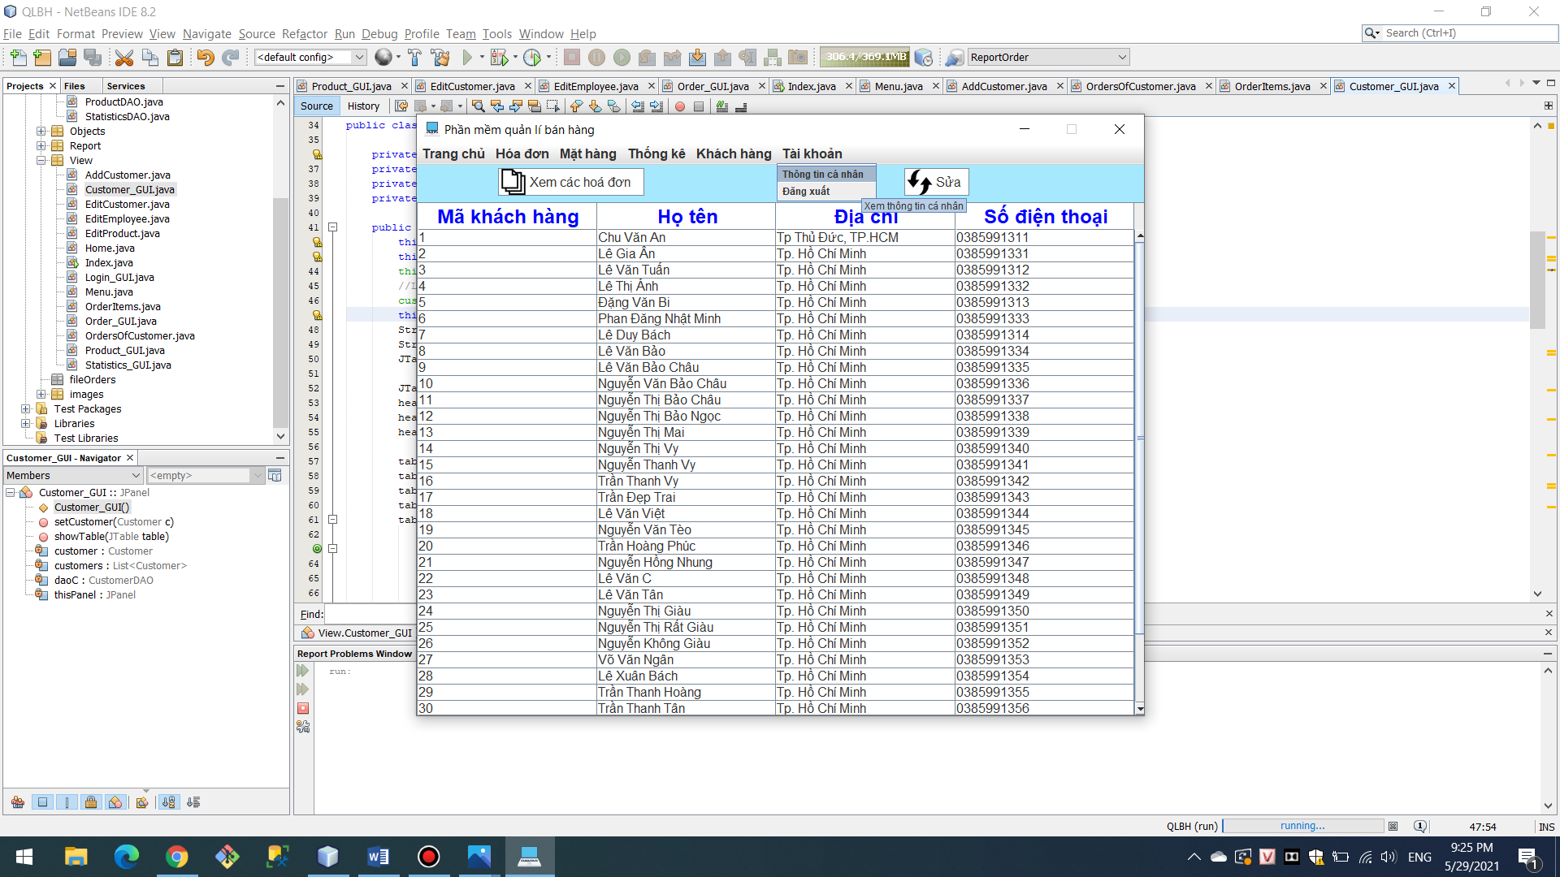

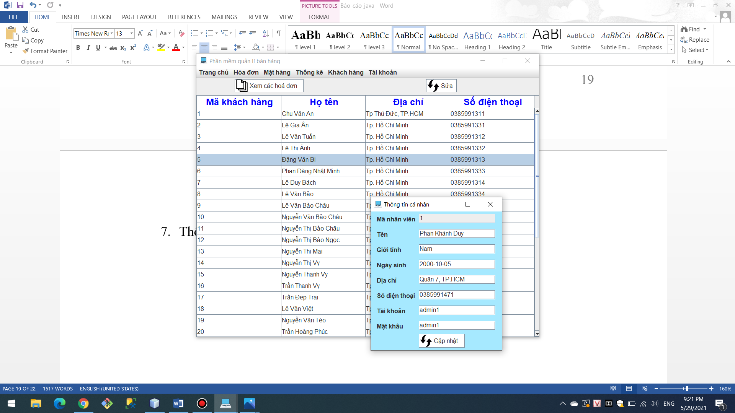

1. Thống kê mặt hàng theo ngày, tháng, năm

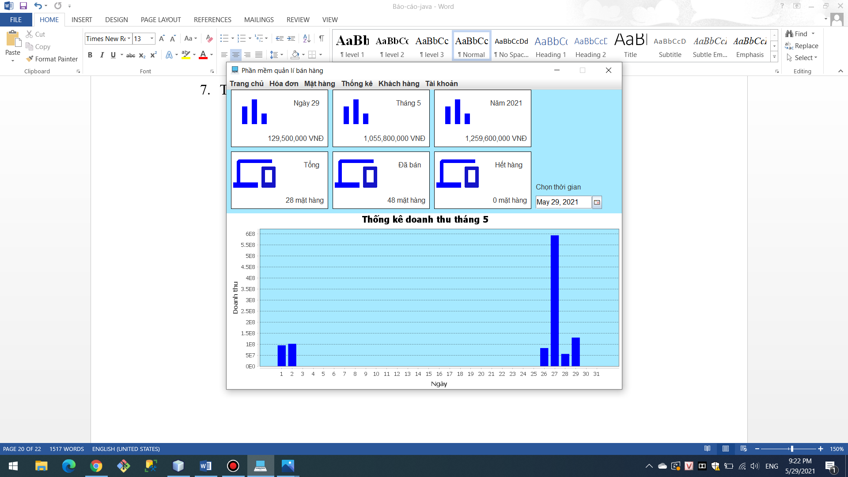

Tổng kết

1. Các chức năng đã đạt được
2. Ưu và nhược điểm

- Ưu điểm:

+ Thống kê doanh thu hiệu quả

+ Xuất hoá đơn theo file .pdf, .docx,…

- Nhược điểm:

+ Chức năng còn ít và hạn chế

+ Thời gian chạy của một số chức năng chậm

+ Còn sử dụng nhiều frame

1. Hướng phát triển trong tương lai

- Cải thiện thời gian chạy của một số chức năng

- Hạn chế dùng nhiều frame

- Có thêm nhiều chức năng như

+ Hiển thị mặt hàng theo hình ảnh

+ Đăng kí tài khoản

+ Lọc mặt hàng theo nhóm, nhà cung cấp

Tài liệu tham khảo

1. Các slide bài giảng môn Công nghệ Java
2. <https://docs.oracle.com/javase/tutorial/uiswing/components/table.html>
3. <https://www.tutorialspoint.com/jasper_reports/index.htm>
4. <https://www.javatips.net/api/Calendar-Application-master/com/toedter/calendar/JDateChooser.java>
5. <https://viettuts.vn/java-jdbc/ket-noi-java-voi-sqlserver>
6. <https://stackoverflow.com>
7. Một số video về jasper report trên Youtube